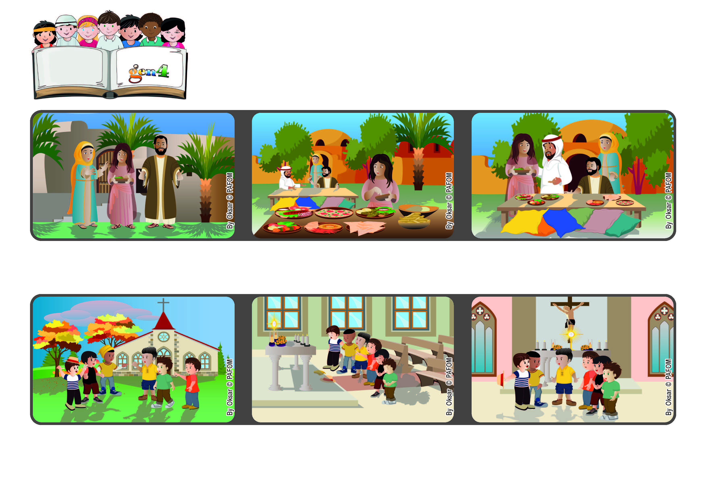

**Julio 2022**

**Palabra de Vida**

**¡Amar importa!**

**" una sola cosa es necesaria...” (Lc. 10,42)**

**Antes de salir, Lucas dijo que no había escuchado la voz de Jesús en su corazón, pero que había entendido que Él nos ama muchísimo.**

**Hicimos algunos minutos de silencio, para escuchar a Jesús en nuestro corazón. Después rezamos por los pobres y por la paz.**

**Experiencia de un grupo de Gen4 de Italia: “Al final de una hermosa tarde juntos entramos en la capilla del instituto que nos había hospedado.**

**Jesús tenía muchos amigos, entre estos estaban: Marta, María y Lázaro, tres hermanos que vivían en Betania.**

**Un día Jesús va a visitarlos y se queda un rato con ellos. Marta está limpiando la casa y preparando un buen almuerzo para Jesús, mientras María interrumpió su trabajo para escuchar a Jesús.**

**Marta está un poco enojada de esto porque quería que María la ayudara. Pero Jesús le explica que es importante también escuchar la voz de Dios cuando nos habla.**

**“© PAFOM, Ilustraciones y texto realizados por el Centro Gen4”**

**Los Gen4 son los niños del Movimiento del los Focolares fundado por Chiara Lubich.**